级数求和和广义积分计算
- 级数求和：
- 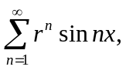以及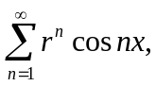|r|<1。
- 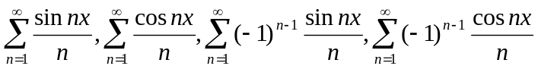
（注：可利用欧拉公式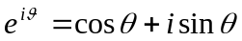）
（3）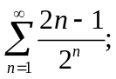 （4）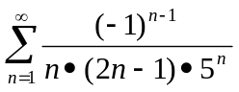 （5）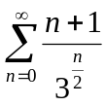
（6）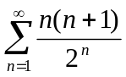 （7）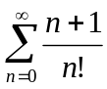 (8)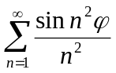和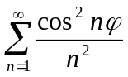
2.求下列积分的值。
(1) 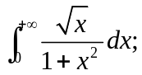 (2) 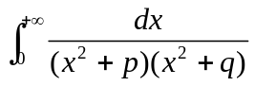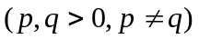 (3) 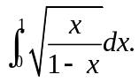
(4)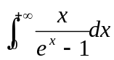; (5)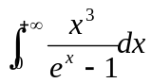; (6)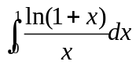; (7)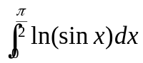
(8)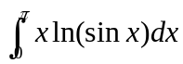 (9)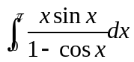; (10)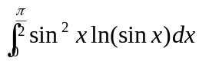; (11)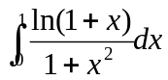
(12) 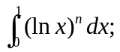 (13) 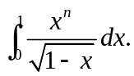; (14)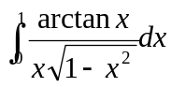; (15) 